ФЕДЕРАЛЬНОЕ ГОСУДАРСТВЕННОЕ АВТОНОМНОЕ ОБРАЗОВАТЕЛЬНОЕ УЧРЕЖДЕНИЕ ВЫСШЕГО ОБРАЗОВАНИЯ
«Национальный исследовательский университет ИТМО»

ФАКУЛЬТЕТ ПРОГРАММНОЙ ИНЖЕНЕРИИ И КОМПЬЮТЕРНОЙ ТЕХНИКИ

ЛАБОРАТОРНАЯ РАБОТА №1
по дисциплине
«ПРОГРАММИРОВАНИЕ»

Вариант №29722

Выполнил:
Девятых Павел
Леонидович
Студент группы P3110
Проверила:
Мустафаева Айнур
Преподаватель программирования

Оглавление
Задание 3
Исходный код программы 4
Результат работы программы 5
Вывод 6

Задание
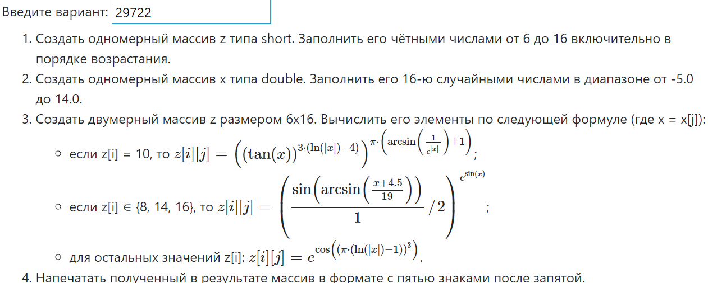

Исходный код программы

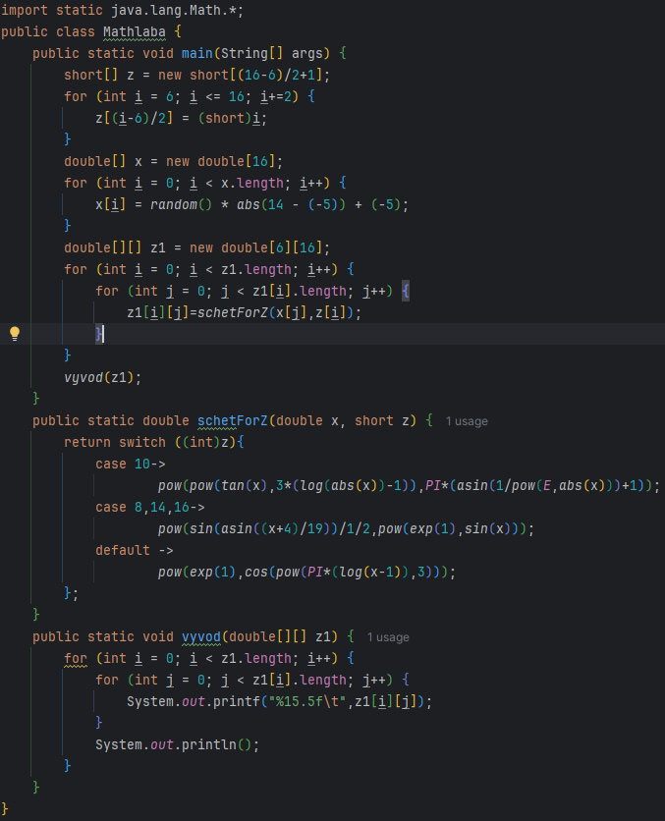

Результат работы программы

Вывод
Во время выполнения лабораторной работы я освоил синтаксис языка Java, научился работать с примитивными типами данных, одномерными и многомерными массивами, логическими операторами, циклами, библиотекой Math и форматированным выводом на экран. Теперь я умею взаимодействовать с основными средствами JDK, компилировать программу в байт-код, создавать исполняемый jar-архив через командную строку и подключаться к серверу helios.

